Darinka Kozinc
ENA USPEŠNIH ZGODB ALEKSANDRINK
(Pratet LUIZE Lojzke IN THERESE-Terezke, Terezine)
Zgodbe obeh pratet Tereze in Lojzke Skomina iz Oševljeka (pri hiši se je po domače reklo pri Valantinovih) se spominjam še kot otrok , saj se je v hiši govorilo o velikanskem premoženju in nespametni izgubi zaradi zaupanja nepravemu človeku .
Tereza in Lojzka Skomina sta odšli kot mladi dekleti v Egipt, v Kairo. Njunih letnic rojstva ne poznam, sklepam pa da sta bili rojeni okrog 1860-1870, edino za teto Terezo sem v zapuščini moje none Zore v dokumentih našla podatek za njeno smrt v Kairu 9. 1. 1944.
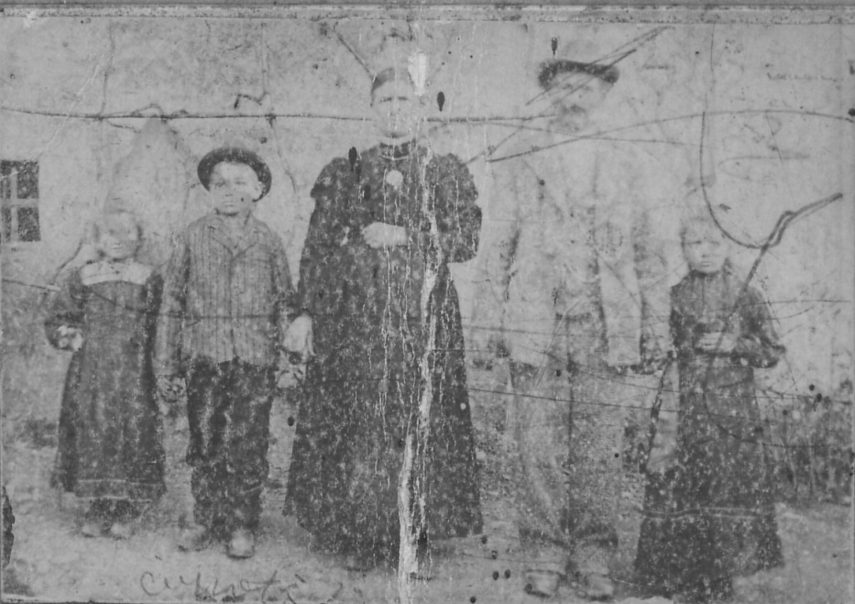
Sklepam, da sta to Tereza (Terezina) in Lojzka kot še mladi deklici
Obe dekleti sta v Kairu našli svojo srečo in se poročili, teta Teresa se je poročila z Antoniom Michele Rochetin, ki je bil rojen 9.10.1863 v Algeri, umrl pa je v Gorizii 6. 4. 1927 in je pokopan v Prvačini (napis na nagrobniku je v italijanščini: »La dolente e consorte pose«), v istem grobu je pokopan tudi njun edini sin Vitorio, ki je umrl za pljučnico v Trstu, ko je tik pred 2. sv. vojno prišel iz Kaira po mamo, da jo odpelje na varno. V Egipt. Njegovega imena na grobu niso vklesali, ker je pričel kaos druge svetovne vojne in sorodniki niso imeli denarja.
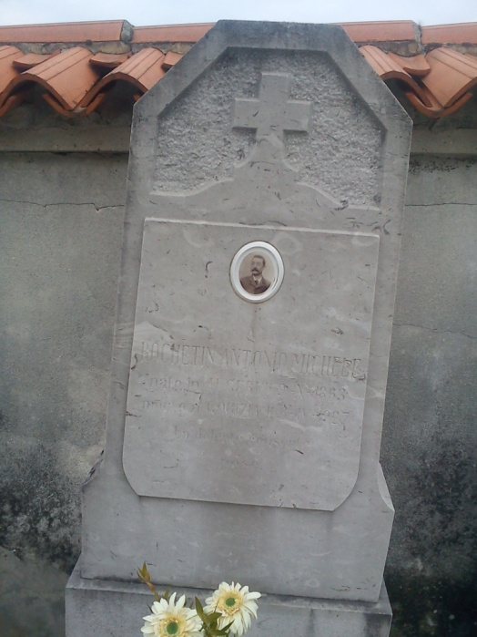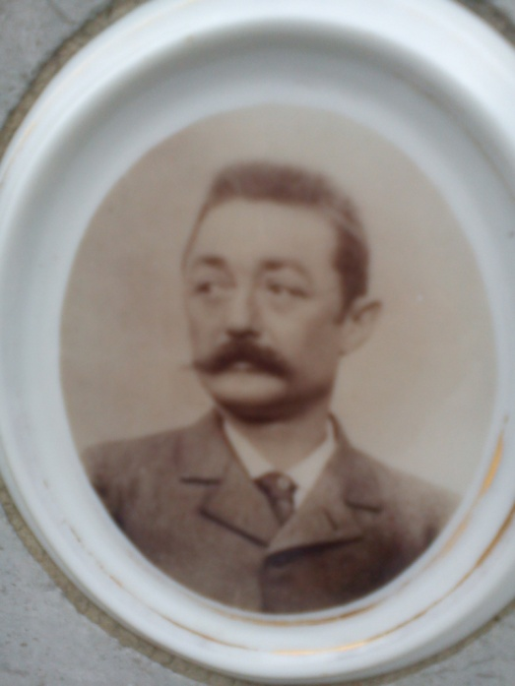
Grob Rochetin na pokopališču v Prvačini in fotografija na njem iz leta 1927
Namreč teta Teresa se je poročila s tovarnarjem, po pričevanju g. Volk Davorina z Gradišča (strica Sonje Gabrijelčič), ki je živel v Torinu (umrl pred lani), so izdelovali kočije. Volk Davorin je v Kairu z mamo hodil na obisk k obema tetama, ki sta v poznih letih, obe vdovi zaživeli v skupni hiši.
Teta Lojzka se je poročila z živinozdravnikom in se je pisala Luiza Paquier. V zakonu ni bilo otrok. Volk Davorin je omenjal lepo zbirko različnih egipčanskih kipcev v vitrini s katerimi so kmetje plačevali za zdravljenje živali, če niso imeli denarja. Sorodniki so sklepali, da so starine zanimale tudi teto Luizo, še bolj pa Goyona, ki se je tako kot sumijo nekateri dediči, mogoče prav zato poročil z Marijo.
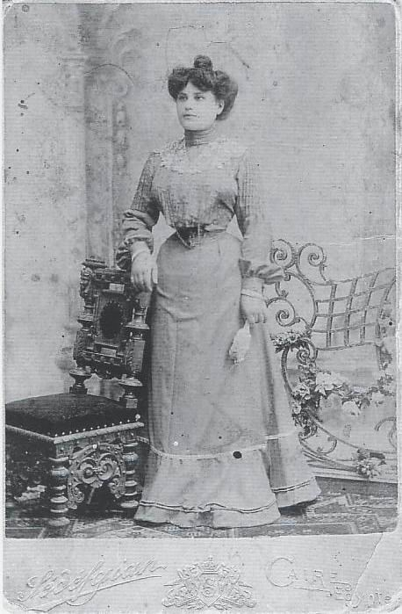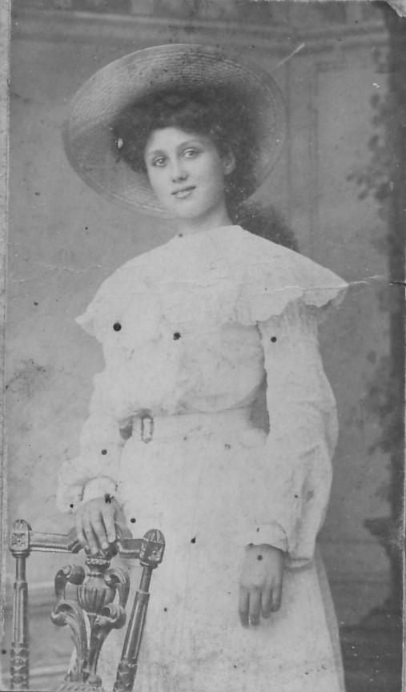Luiza Paquier Teresa Rochetin

Teti sta bili radodarni do vseh štirih fantov iz hiše Valantinovih, tako sta poskrbeli da so trije od štirih sinov dobili denar v roke. Moj oče Feliks je bil še mladoleten, zato sta teti denar zanj naložili na bank menda v Švici. Samo za primer, stric Albin si je kupil motor, kar je bilo v času pred II. sv. vojno nekaj neverjetnega, stric Rudolf pa si je sezidal hišo, stric Izidor, ki je umrl v taborišču Dachau pa je denar zaupal v varstvo svojemu dekletu. Kot najstarejši sin je bil določen da bo prevzel kmetijo in je bil zelo ponosen na to, ker kmetija v času fašizma ni bila zadolžena.
V Prvačini še pomnijo vilo v Prvačini, ki je bila last tete Terese, ker menda ni posebno dobro prenašala vročine, hrupa pa tudi umazanije v Kairu. Vila je bila med vojno porušena, še prej pa , ko ni bilo gospodarjev, izropana. Bila je vojna, ljudje so bili revni, vsa oprema v vili je bila tako rekoč na dosegu roke.
Ko sta teti ostali v Kairu sami, sta pisali domov, da naj k njima za pomoč pride Albin iz hiše Valantinovih, toda on si tega ni želel in je povabilo zavrnil. Tako je po dogovoru k njima šla Marija Baucon iz sosednje hiše.
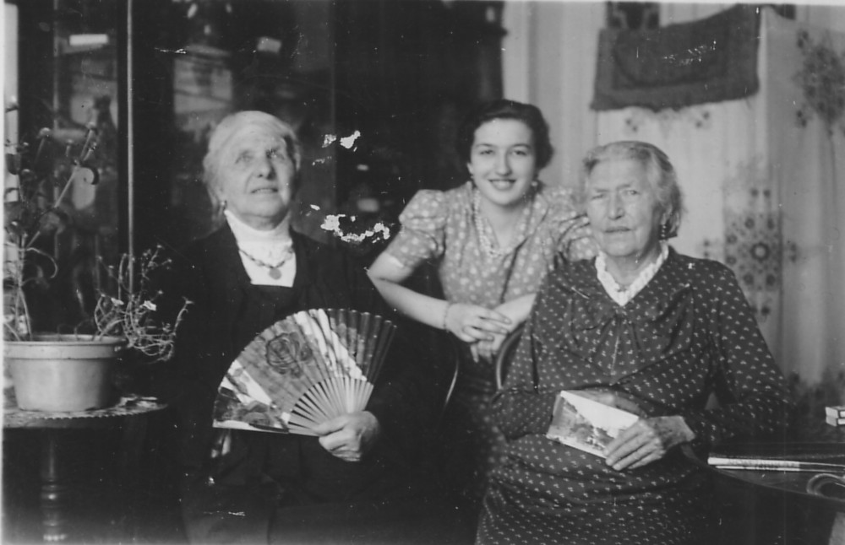
Teti že v poznih letih , v sredini služkinja in tudi sorodnica v drugem kolenu Marija Baucon (iz zapuščine none Zore) v svoji hiši v Kairu
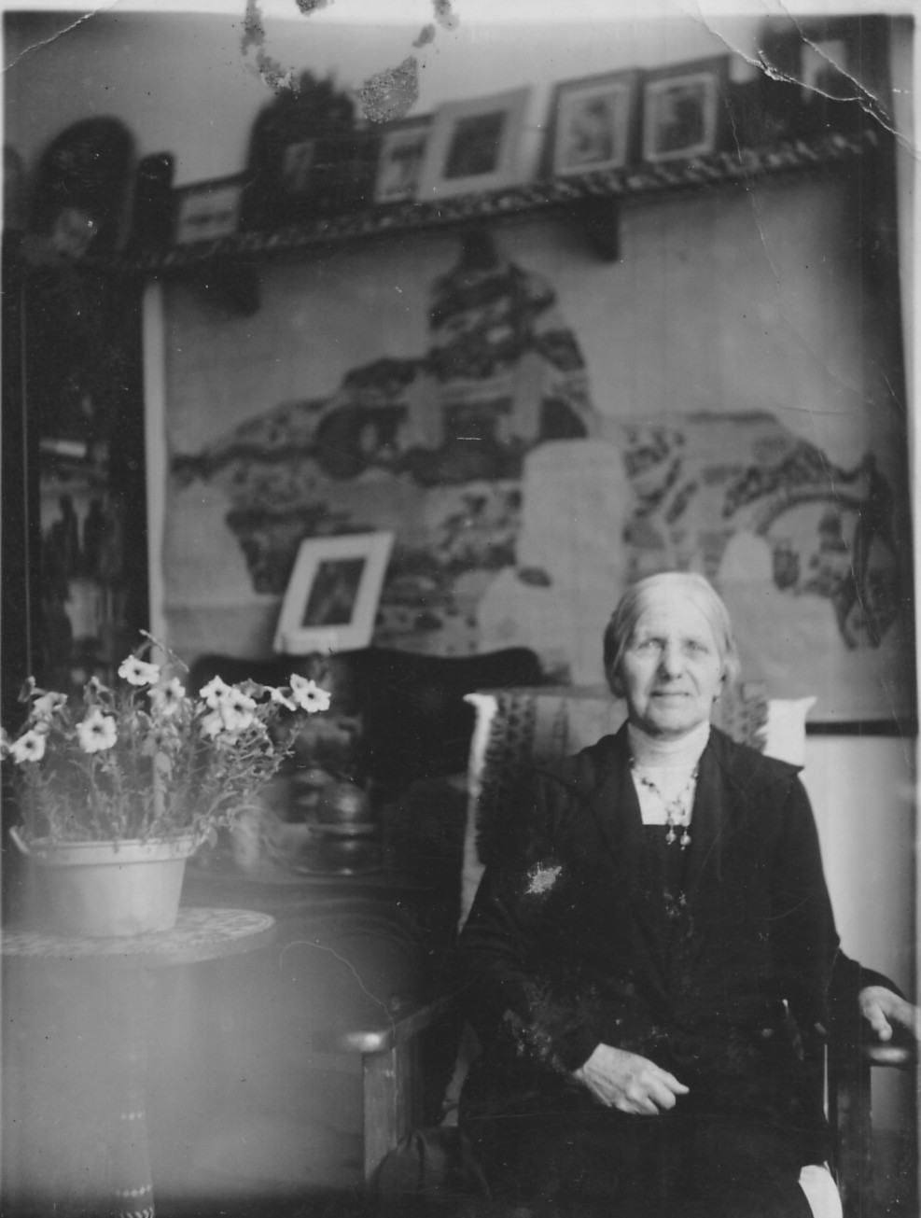
Teresa Rochetin

Po smrti tete Terese, je Marija prišla k sorodnikom leta 1947 takrat že poročena in tudi že mamica z Giorgom Goyonom. Pripeljala sta se z velikim avtom znamke Chevrolet, ki ga je posedoval le še ameriški general in so mu ameriški vojaki na mostu salutirali (po pripovedovanju Milana Kerševana). Giorgo je bil zelo spreten, saj je z obljubami, prijaznostjo,prevažanjem dedičem po plesih, dosegel, da so mu dediči zaupali in pri notarju Antoniu Grusovinu v Gorici podpisali pooblastilo kljub notarjevemu opozorilu, da mu s tem dajejo v roke škarje in platno.
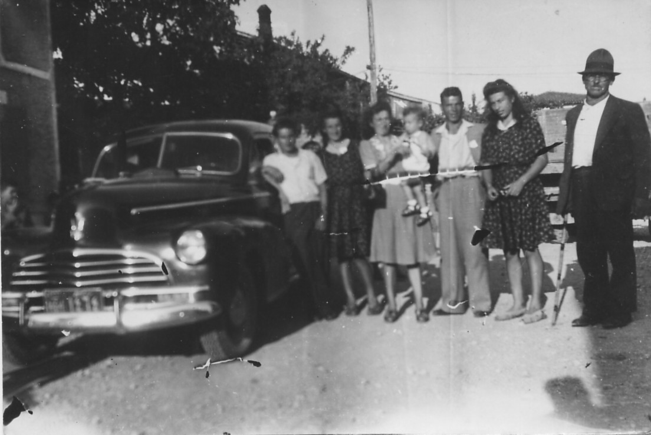
Sorodnike je s tem avtom prevažal naokrog, z otrokom v naročju pa Marija
Njihova zaupljivost in tudi nevednost je bila izrabljena , zakonca Goyon naj bi se okoristila z vsem premoženjem, preselila sta se v Marseille, v graščino s številno služničadjo (po pripovedovanju Milana Kerševana).
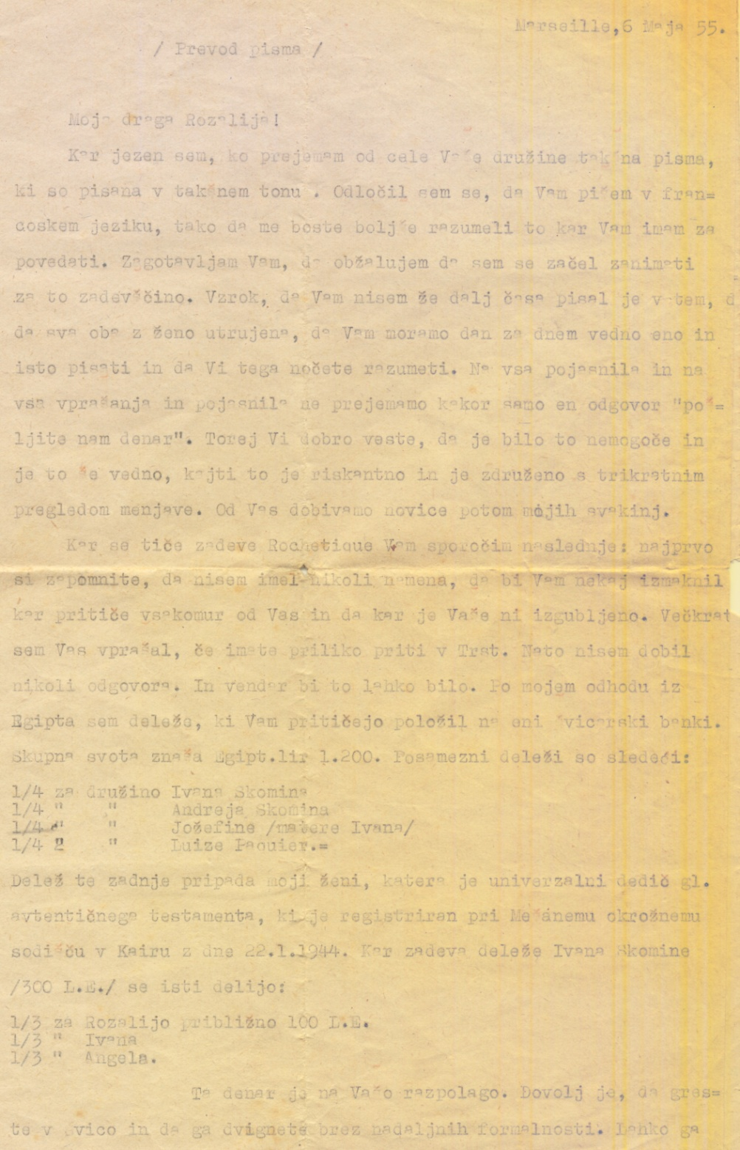
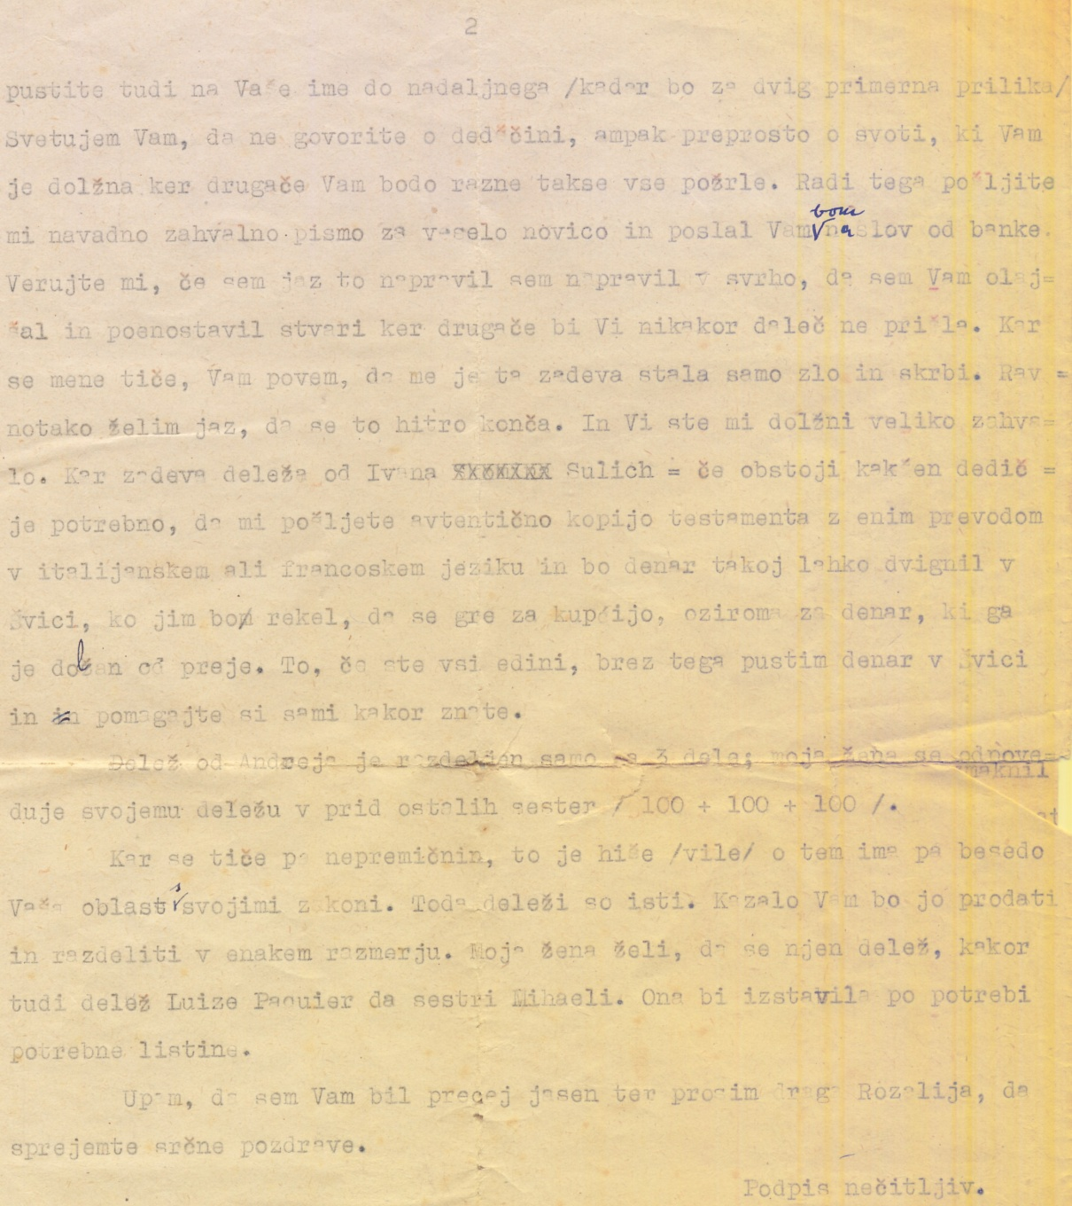
Prevod odgovora Goyona na pismo moje none Zore (Rozalija Skomina)

Razočarani dediči so pisali različna pisma z zahtevo, da naj jim pošlje denar. Marija si nikoli ni več upala v domačo vas.
Dedičem je ostalo le tisto kar je bilo v Prvačini in grenka zgodba. Stric Albin je svojim otrokom pripovedoval, da je bilo v Kairu tako veliko bogastvo, da so zlatnike nosili kar v škafih.
Davorin Volk pa se spominja, da sta mu prateti vedno dali kakšno malenkost, rekel je tudi, da je bila Teresa bogatejša kot Luiza in tudi imela v hiši glavno besedo.

